Компания «Beijing WANTAI Biological Pharmacy Enterprise Co., Ltd.»
Дата: 28 октября 2021 г.
Заявление производителя о вариантах и пределе обнаружения вирусов посредством экспресс-теста Ag Rapid Test (Colloidal Gold)
для определения SARS-CoV-2 компании «WANTAI».

По месту требования
Компания «Beijing WANTAI Biological Pharmacy Enterprise Co., Ltd.», зарегистрированная по адресу № 31 Кексеюань Роуд, район Чангпинг, Пекин 102206, Китай, является одним из ведущих производственных предприятий, достигших значительных успехов как в разработке тестов для определения вирусов, так и в продвижении их на мировом рынке. Мы стремимся предоставлять профессиональные IVD-решения клиентам по всему миру.
- Все вирусы, включая SARS-CoV-2 вирус, вызывающий COVID-19, со временем изменяются. Изменения могут повлиять на отдельные свойства вируса, такие как легкость его распространения, тяжесть связанного с ним заболевания или эффективность вакцин, терапевтических препаратов, диагностических инструментов или других мер общественного здравоохранения и социальных мер. С сентября 2020 года в мире были идентифицированы следующие варианты вируса SARS-CoV-2:

Обозначение ВОЗ | Штаммы | GISAID определение | Виды последующих штаммов | Самые ранние задокументированные образцы
Alpha | B.1.1.7 | GRY | 20I(V1) | Великобритания  Сентябрь 2020 г.
Beta | B.1.351 | GH/501Y.V2 | 20H(V2) | Южная Африка  Май 2020 г.
Gamma | P.1 | GR/501Y.V3 | 20J(V3) | Бразилия  Ноябрь 2020 г.
Delta | B.1.617.2 | G/478K.V1 | 21A | Индия  октябрь 2020 г.
Lambda | C.37 | GR/452Q.V1 | 21G | Перу  Декабрь 2020 г.
Eta | B.1.525 | G/484K.V3 | 21D | Несколько стран  Декабрь 2020 г.
Iota | B.1.526 | GH/253G.V1 | 21F | США  Ноябрь 2020 г.
Kappa | B.1.617.1 | G/452R.V3 | 21B | Индия  Октябрь 2020 г.
Mu | B.1.621 | GH | 21H | Колумбия  Январь 2021 г.

Настоящим письмом, компания WANTAI заявляет, что все вышеперечисленные штаммы были подтверждены и могут быть обнаружены с помощью экспресс-тестов Ag Rapid Test (Colloidal Gold) для определения SARS-CoV-2 компании «WANTAI».

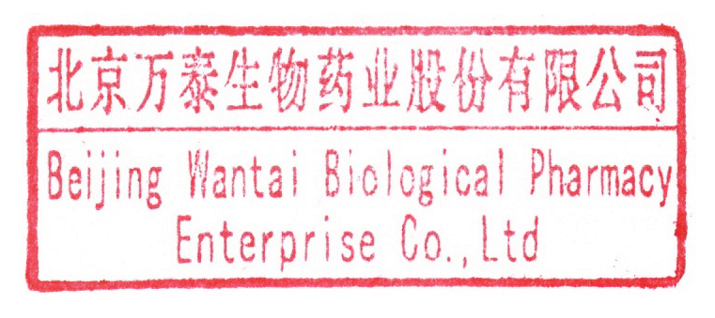
- Предел обнаружения (ПО) экспресс-теста Ag Rapid Test для определения SARS-CoV-2 компании «WANTAI» (ColloidaGold) в TCID₅₀/мл составляет 137.
С уважением,
Компания «Beijing WANTAI Biological Pharmacy Enterprise Co., Ltd.»

